

COURTIER ASSERMENTE – Olivier EVRARD
Tél : 02 99 202 202 – Fax : 02 99 202 200
BP 50 – 35404 ST-MALO Cédex – France

SAINT MALO, le 25/05/2012 $ 1,2555

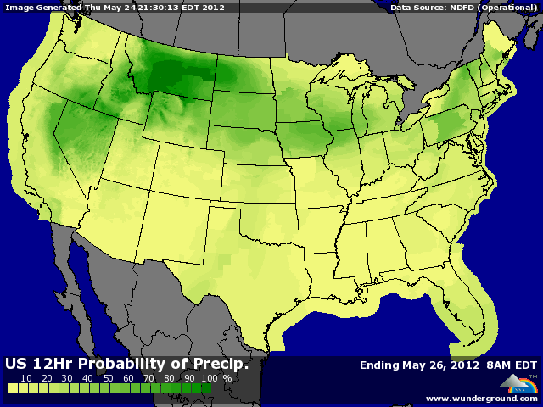

BLE : - encore des ventes de fonds sous pression du maïs, des bourses et du dollar,
- ventes export les plus basses de la campagne en AR (72.400 mt) mais un cumul qui atteint désormais les 100% contre 97,7% en moyenne,
+/- le BP reste plus ferme aux US avec une météo encore chaude et sèche sur le sud ouest du Midwest,
+/- l’IGC abaisse de 5 millions de mt ses prévisions de récolte mondiale à 671 millions, et le stock de report à 191 (-15) compte tenu d’une meilleure consommation de blé feed face à la cherté du maïs,
+/- les blés européens sont supportés par la météo autour de la mer noire, même si qq pluies tombent sur la Russie. Les dégâts dans ce secteur de production sont surtout constatés fin juin début juillet,

MAÏS : - export en AR largement < aux attentes (156.100 mt contre 1 millions de mt) pour un cumul à 88,1% contre 87,2% en moyenne. Les besoins hebdo ressortent à 337KT,
- les fonds sont repartis à la vente (17.000 lots)
- concurrence des maïs de 2ème coupe brésiliens qui pourraient presque être importés aux US tellement il y a de décalages,
- vente de 25KT de ces maïs à Israël,
- la météo US annonce un système dépressionnaire plus lent pour la fin de la semaine prochaine, pouvant apporter un peu plus d’eau,

SOJA : +/- session très large en AR, preuve d’une certaine indécision des marchés,
+/- moins 99 cts en 6 jours laisse le marché un peu survendu à CT et les opérateurs pensent que les aléas climatiques sont déjà bien dans les prix,
- pression venant du maïs, quoique qq spreads ont été opérés, des bourses, pétrole et dollar,
+ la Bolsa abaisse encore son estimation de récolte brésilienne à 39,9 millions de mt (-1,1), premier chiffre sous les 40,
+/- export de 800.100 mt en AR (= aux att.) avec un cumul à 100,3% et donc une révision à la hausse du poste exportations dans le prochain USDA ?
+/- la Chine a vendu 1/3 des 600KT de graines de soja des réserves mises en vente,

A SUIVRE : la météo du we et de la semaine prochaine qui donnera la couleur de la séance lundi en revenant au bureau.

